本 科 毕 业 论 文（设 计）

论文题目：注水开发油藏储层参数在复杂断块油田中动态变化规律的研究

摘 要
复杂断块油田是指由众多断层遮挡作用和砂体尖灭形成圈闭内的油气聚集，其典型特点是断层多、断块小而破碎，地质构造、流体性质、油水系统非常复杂，储层非均质性严重。在我国，目前复杂断块油田投入开发的地质储量和年产油量占全国的三分之一。
所以研究注水开发复杂断块油藏储层变化规律迫在眉睫。
本论文以某一注水开发断块油藏为例，通过物理模拟实验，研究了注水开发对断块油藏储层参数的影响，并分析了注水前后储层孔隙度以及渗透率的变化及其原因。其研究结果表明，某油田经过长时间的注水冲刷，孔隙度基本没有明显变化，但孔隙结构却发生了变化，其最大喉道半径和平均孔喉半径随注水时间的延长而增大但变化较小。注水开发对油藏的渗透率有两种作用：一种是油藏中细粒物质的冲刷和孔喉半径的增大，使油藏的渗透率提高；二是储集层中可动颗粒的脱落、运移，以及与地层水和注入水的不配伍，使某些孔喉被颗粒或次生物质阻塞，造成渗透率降低。并且通过研究复杂断块油田进行注水开发以后，随着注入水的不断进入，储层的渗流特征也发生了不同的变化。
在断块油田注水开发中，通过对储层参数及储层动态变化特征的研究，可以为断块油田的开发提供数据，减少试错过程，提高注水开发效果，从而提高油藏整体开发效益，为以后研究同类型复杂断块油藏提供理论依据。

关键词：复杂断块油田；注水开发；储层参数变化

论文类型：理论研究

Abstract
Complex fault block oilfield refers to the accumulation of oil and gas in the trap formed by many faults and sand body pinching out. Its typical characteristics are many faults, small fault blocks and broken, tectonics, fluid properties, oil-water system are very complex, and reservoir heterogeneity is serious. In China, the geological reserves and annual oil production of complex fault block oil fields currently account for one-third of the country's total.
Therefore, it is urgent to study the reservoir changes in complex fault block reservoirs developed by water injection.
This paper takes a fault block oil reservoir developed by water injection as an example, and through physical simulation experiments, studies the impact of water injection development on reservoir parameters of the fault block oil reservoir. It also analyzes the changes in reservoir porosity and permeability before and after water injection and their reasons. The research results indicate that after a long period of water injection erosion, the porosity of a certain oilfield has not significantly changed, but the pore structure has changed. The maximum throat radius and average pore throat radius increase with the extension of water injection time, but the changes are relatively small. Water injection development has two effects on the permeability of oil reservoirs: one is the erosion of fine-grained materials in the reservoir and the increase of pore throat radius, which increases the permeability of the reservoir; The second is the detachment and migration of movable particles in the reservoir, as well as their incompatibility with formation water and injected water, causing certain pore throats to be blocked by particles or secondary substances, resulting in a decrease in permeability. And after conducting water injection development in complex fault block oil fields, as the injected water continuously enters, the seepage characteristics of the reservoir also undergo different changes.
In the water injection development of fault block oil fields, the study of reservoir parameters and dynamic changes can provide data for the development of fault block oil fields, reduce trial and error processes, improve the effectiveness of water injection development, and thus improve the overall development efficiency of oil reservoirs. This provides a theoretical basis for future research on complex fault block oil reservoirs of the same type.

Key words: complex fault block oilfield; Water injection development; Change of reservoir parameters

目 录
摘 要 I
Abstract II
1绪论 1
1.1研究目的和意义 1
1.2国内外研究现状 1
1.3研究内容及技术路线 2
1.3.1主要研究内容 2
1.3.2研究技术路线 2
2复杂断块油田区域概况 4
2.1复杂断块油田概念 4
2.2油田区域概况 6
3 注水开发对储层参数的影响 7
3.1 储层渗流物理模拟的原理与方法 7
3.1.1 实验简化原则 7
3.1.2 注水开发物理模拟实验的设计思路 7
3.1.3 模拟实验条件的确定 8
3.2 实验结果及分析 9
3.2.1 注水前后储层孔隙物性的变化及其原因 9
3.2.2 注水前后渗透率的变化及其原因 12
3.3本章小结 13
4 储层动态变化规律 14
4.1 均质地层出现双重介质渗流特征 14
4.2 有明显的外边界特征 15
4.3 人工裂缝储层出现双孔介质渗流特征 16
4.4 均质储层变化为复合油藏渗流特征 16
4.5本章小结 17
结 论 19
参考文献 20
致 谢 22

1绪论

1.1研究目的和意义
随着油田的开发，传统的以注水开发为主的采油方式逐渐被注水采油方式所取代。注水开采是以油层为天然能量，通过天然能量驱动，使注入的水在地下天然能量的作用下，采出油藏中剩余的石油资源，从而达到开采目的。但对于复杂断块油藏而言，由于地质结构复杂，油藏非均质性强，储层分布具有较大的复杂性。对于这类油藏而言，由于其断层、裂缝、砂体等复杂结构十分发育，其开发难度较大。为了达到油田开发目标，就必须在精细地质研究的基础上，采用科学合理的采油技术措施进行开采。随着油田开发进入中后期，注水开发已经成为目前油田提高采收率和降低综合递减率的主要技术措施。
在我国，目前复杂断块油田投入开发的地质储量和年产油量占全国的三分之一。如图1.1所示。断块油藏注水开发的研究目的是探索出一种更加有效的开采这类油藏的方式，从而提高采收率和采油效率。断块油藏是指储层中存在断裂带或者断块带，这类油藏通常会对原油的采收率和高效开采造成一定的影响。针对这种情况，注水开发成为了一种重要的技术手段，可以通过增加地层压力、增加油层渗透压和洗掉原油中难以生产的成分等方面来提高断块油藏的采收率和采油效率。

图1.1复杂断块油藏占比图

断块油藏注水开发研究的意义体现在以下几个方面：
（1）改善油田开采效果。断块油藏往往具有产油能力较弱、采油难度较大等特点，采用注水开发可以改善油田开采效果，提高采收率和采油效率。
（2）节约能源和资源。注水开发可以提高开采效率，减少能源消耗和资源浪费，从而节约能源和资源。
（3）推广应用价值。通过对断块油藏注水开发技术的研究和应用，可以推广其在其他油藏中的应用，并为更多的油藏开采提供技术支持和研究借鉴。
总的来说，断块油藏注水开发研究的目的和意义在于推动油田开采技术的进步，提高采收率和采油效率，减少资源和能源的浪费，为保障经济可持续发展做出贡献。

1.2国内外研究现状
国外曾一度将复杂断块油田划分为不具有良好开发价值的油田 ，因此，国外学者在这一方面开展的研究工作也相对较少。P.I Conway和M.Damm^{[1]}等在1996年研究了复杂断块油田注水时的孔隙度模型，Nobuo Nishikiori和Yasuyuki Hayashida^{[2]}在1999年研究了复杂砂岩油藏水驱模型，Biswajit Choudhuri和Mahir AI-Rawahispe^{[3]}在2007年研究了南部阿曼油田地质复杂区块注水开发方法，得出了在复杂区块应用水驱开发是具有商业价值的讨论。
由于严峻的能源消费压力，国内很多专家学者很早以前就着手研究复杂断块油田注水开发，从而积累了丰富的开发经验。顾品全^{[4]}在1988年编译出版了复杂断块油藏厚层非均质油层注水的若干问题。文中从一次、二次采油方面论述最终采收率计算方法和改善注水开发效果的方法，并对注水水质和开发井网进行了研究。潘远新，董庆生^{[5]}等人在2001年研究了复杂断块油田提高注水效益的方法，提出了“应该用适应油藏地质特点和不同开发阶段特点的工艺技术，才能提高注水效益”的基本观点。靳晓军，曲建山，李淑敏等^{[6]}在2003年对东庄油田复杂断块油藏进行了开发评价研究后得出：油田依靠天然能量开采时产量递减过快，然而注水开发的采收率可以达到25%，比依靠油藏弹性能量衰竭开发提高了10个百分点。高兴军，宋子齐^{[7]}等人2003年在分析了影响油藏水驱开发效果的地质因素及综合评价指标体系基础上，以灰色理论为基础研究了砂岩油藏水驱开发效果的综合评价方法。苏道敏，周跃忠^{[8]}等人在2003年研究了提高复杂断块砂岩油藏水驱采收率技术，张人玲^{[9]}以江苏油田为对象，探讨了复杂断块油藏的滚动开发问题。刘宏，傅强^{[10]}等提出应根据江苏油田复杂小断块油藏产层资料，科学合理的选择增产措施。赵万优，马乔，何书梅等^{[11]}在2006年非均质复杂断块油藏高含水期开发调整方法进行研究。管丙金^{[12]}从复杂断块油藏经营管理角度认为：我国复杂断块油藏石油储量可观，但是储层结构复杂、非均质性强、油水关系复杂，所以开采难度较大。陈荣芹^{[13]}以东辛油田营13复杂断块油藏为例，从开发中的问题，数值模拟，开发方案优化几个方面，对复杂断块油藏细分注水开发方案进行了优化研究，油藏实施细分注水后所得到的一系列可观效果。冯宴，胡书勇，何进等^{[14]}在2007年研究了百色油田复杂断块油藏注水吞吐技术，最后认为单井注水吞吐采油技术可提高亲水油层复杂断块油藏的采收率约8%～15%。

1.3研究内容及技术路线

1.3.1主要研究内容
1、复杂断块油藏区域概况。选取某复杂断块油田的某一区块，对其进行深入的了解，熟悉掌握某断块油田的区域特征及其它特点。
2、复杂断块油藏注水开发对储层参数的影响。收集整理了所研究区块有关的原始资料(包括常规物性、特殊物性等参数),并对研究区块实际的注采资料进行总结和归纳,对室内岩心物理模拟实验进行简化处理。
3、储层动态变化规律。不同的开发井、不同油藏、不同储层表现形式是不同的，随着注入水的不断进入，储层的渗流特征也发生了不同程度的变化，主要有均质地层出现双重介质渗流特征；有明显的外边界特征；人工裂缝储层出现双孔介质渗流特征；均质储层变化为复合油藏渗流特征。

1.3.2研究技术路线
复杂断块油藏注水开发是当前油田开发的重要领域之一。复杂断块油藏是指由交错排列围岩和裂缝构成的非均质岩石。由于断块之间的流体动态不同，使得注水开发难度较大。因此开展注水开发对储层参数的影响的研究，探讨其对以后对复杂断块油藏进行注水开发是十分有必要的。
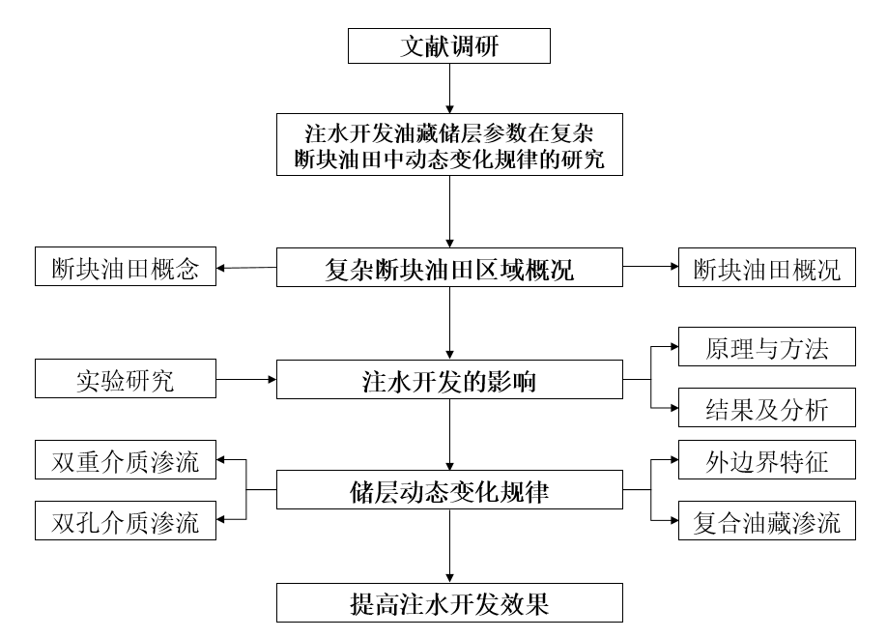
图1.2 研究技术路线图

本研究通过实验模拟，研究分析了注水开发前后断块油藏储层参数的变化及储层动态变化规律，为以后研究同类型复杂断块油藏提供理论依据。研究的技术路线如图1.2所示。

2复杂断块油田区域概况

2.1复杂断块油田概念
复杂断块油藏是指由多个断块或断块群组成，一般为孤立的、不连续的断块，具有复杂的构造和油水分布、油气运移和聚集方式。
油藏开发中，主要存在三种类型：一是具有大型断层封闭的油藏，如胜利油田的小断块、辽河油田的大型断块如图2.1，这类油藏以断块为基本单元，具有油藏类型多、含油层系多、油层厚度大等特点；二是具有大型不整合面或断层遮挡圈闭的油藏，如冀东油田的不整合面或断层遮挡圈闭、渤海湾盆地北缘古生界油气藏等如图2.2；三是具有构造复杂等特点的油藏如图2.3，如华北油田的断块群、新疆油田的大型断块和不整合面等。

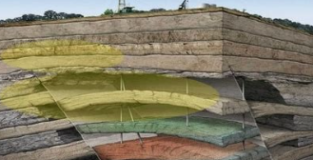
图2.1大型断层封闭油藏


图2.2断层遮挡圈闭的油藏
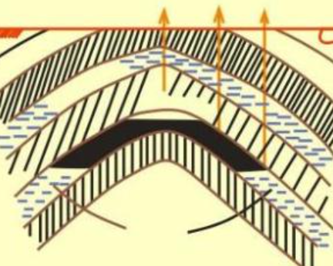
图2.3构造复杂油藏

1、断块油田难开采的原因
（1）地质条件复杂。断块油田中，油层在地下是断开、分散的，各个断块之间关系复杂，存在多种石油运移方式，并且受到构造作用、沉积作用等因素的影响，导致蕴藏状况不同，难以准确预测。
（2）采收困难。断块油田中，油井的开采面积相对较小，需要开采的井数量增加了，需要进行更多的钻井、钻探，以及采取更多复杂的生产工艺来克服难以获取的油藏信息，增加了开采的难度和成本。
（3）水和天然气夹层。断块油田中，地质构造过于复杂，导致油藏与含水层或者天然气层难以隔离，难以进行有效开采。
（4）地下油藏压力差异。断块油田中，油藏压力差异较大，部分区块由于累计时间不够或者因其他原因压力较小，导致不易开采。
（5）成本高。由于断块油田开采难度大，需要投入更多人力、物力和资金等资源来进行开采和调研，增加了开采成本。
（6）环保问题。断块油田开采难度大，需要进行更为复杂的采措施来开采，这一过程中可能会产生更多的污染物以及潜在的安全隐患问题。因此，在开采过程中需要更注重环保和安全问题，增加了施工复杂度和成本。
2、技术指导
随着对复杂断块油田的深入研究，专家和科学家们已经形成了一套相对统一的认识解释，包括地质概念、行业标准和技术手段，以便更好地理解和评估这些油田的特征。这些解释和技术手段不仅可以帮助我们更好地了解和评估这些油田，而且还可以为我们提供更加精准的技术指导。
（1）首先，我们需要深入了解断块油藏的地质概念。断块油藏是一种特殊的油藏，它们通常由断层形成的封闭圈闭所构成。
（2）其次，我们需要清楚地了解断块油田的地质概念。通常，断块油田是由断块油藏组成的油田，这些油藏受构造活动的影响而形成的集合。
（3）最终，通过建立统一的标准，我们可以更好地评估和识别复杂的油田。专家一致认为：若断块油田中含油面积小于1km²的断块油藏的地质储量占油田总储量一半以上，则其称为复杂断块油田。

2.2油田区域概况
渤中X油田位于中国渤海湾北部，是中国海洋石油总公司经营的重要油田之一。该油田始建于1996年，是中国境内首个海上石油勘探开发的陆架油田。油田区域位于渤海湾北部渤海海峡西段，地理坐标为北纬37°14′-38°11′，东经118°40′-119°50′之间，总面积约7344.54平方公里，其中开发区面积约为576.97平方公里^{[15]}。油田区域内水深较浅，一般在5-30米之间，风浪较小，水温适宜，具有开发条件优越的特点。油田区域已探明储量达8.37亿吨，是中国第三大陆上油田和第二大陆架油田。油田开采主要以钻采油气井为主，目前已建设井位402口，包括50多个平台和岸基站点，年产油量和气量均超过1000万吨^{[16]}。同时，油田的天然气净产能也已接近年产100亿立方米的规模，成为中国港口天然气主要供应来源之一。
渤中X断块油田是中国石油天然气集团公司和中海油分别负责勘探开发的区块，前期已经进行了一系列的地质调查、测量研究、勘探和评价工作。目前，该区域已经发现了多个油气田，其中，塔里木大厦油田、沧州13-1油田、沧州13-2油田和沧州15-1油田等已经进入高产期^{[17]}。油田内部发育多条低序级断层，含油层系为古近系东营组和沙河街组，东块主力含油层系分布于沙河街组一、二段，储层为扇三角洲沉积的砂岩，油藏以层状构造油藏为主，西块主力含油层系分布于东营组二、三段，储层为三角洲-辫状三角洲沉积的砂岩，油藏以层状构造油藏为主^{[18]}。

以上内容仅为本文档的试下载部分，为可阅读页数的一半内容。如要下载或阅读全文，请访问：https://d.book118.com/768123110040006046

